PROYECTO
ServiMotriz

Yuliana Andrea Gamba Ordoñez

María Del Pilar Bonilla Moreno

3227025

A.D.S.O

2026
Tabla de contenido
1 introducción 3
1.1 Objetivo General 3
1.2 Objetivos específicos 3
1.3 Planteamiento del Problema 3
1.4 Metodología y procesos de desarrollo de software 4
1.5Alcance del Proyecto 5
1.6 Marco Teórico 5
1.7 Solución 5
1.8 Referencias 6
1.9 Resumen 6
Diseño de mi sistema 7
1.10 Desarrollo Técnico 8
Desarrollo Técnico entrevista 8
Desarrollo Técnico Encuesta 11
Tabulación de encuesta 15
Gráficos de la encuesta 16
Tabulación entrevista 21
1.10 Requerimientos funcionales 22
Requerimientos no funcionales 27
1.11 Plantilla de caso de uso 29
1.12 Diagrama UML caso de uso 31
1.13 Diagrama de clases 32
1.14 Diagrama Entidad-Relación 33
1.15 Diagrama Arquitectura 34
1.16 Diagrama Actividades
1.17 Diagrama Procesos
1.18 Diagrama Modelo Lógico
1.19 Scripts BD
1.20 mydb Data Dictionay

1 introducción
En muchos talleres automotrices el registro de servicios aún se realiza de forma manual, lo que dificulta la organización de la información y retrasa la atención a los clientes. Ante esta problemática, se propone el desarrollo de un sistema web básico que permita registrar y consultar los servicios realizados a los vehículos.
Este proyecto busca optimizar el control de la información, facilitar el acceso a los datos y ofrecer una herramienta sencilla y práctica que mejore la eficiencia operativa del taller, constituyendo un primer paso hacia la modernización de sus procesos internos.
1.1 Objetivo General
Diseñar, desarrollar e implementar un sistema web básico que permita al taller automotriz registrar y consultar los servicios realizados a los vehículos de los clientes, con el fin de optimizar el control de la información, mejorar la organización interna y facilitar el acceso a los datos de manera ágil y sencilla.
1.2 Objetivos específicos
- Analizar las necesidades del taller automotriz para identificar los datos esenciales que deben registrarse en los servicios realizados.

- Diseñar la estructura del sistema que permita organizar de forma clara la información de los servicios prestados.

- Implementar un formulario web que facilite el registro de los servicios realizados a los vehículos de los clientes.

- Desarrollar una base de datos que almacene y administre la información registrada de manera ordenada y segura.

- Construir una interfaz de consulta que muestre al usuario el listado de los servicios registrados de forma clara y accesible
1.3 Planteamiento del Problema
El taller automotriz no cuenta con un sistema digital que facilite la gestión y el control de los servicios realizados a los vehículos de los clientes. Actualmente, este proceso se lleva a cabo de manera manual, lo que provoca desorden en la información, pérdida de datos y demoras en la atención. Esta situación genera ineficiencia en las operaciones y limita la organización del taller.
La falta de una herramienta tecnológica impide un registro confiable y accesible de los servicios, afectando tanto al personal como a los clientes. Por ello, se hace necesario implementar un sistema web básico que centralice esta información, permitiendo un mejor control y consulta de los trabajos realizados, contribuyendo así a la optimización de los procesos internos y a la modernización del taller.
1.4 Metodología y procesos de desarrollo de software
Para la creación del sistema se utilizará un método ágil, concretamente una estrategia simplificada de Scrum, que facilitará el progreso en períodos breves y proporcionará resultados útiles desde las primeras fases.
Elemento Scrum | Adaptación en el proyecto
Product Backlog | Lista priorizada de funcionalidades del sistema (registro de clientes, vehículos, servicios, etc.)
Sprint Planning | Planificación de las actividades que se desarrollarán en cada fase según la dificultad y prioridad
Sprint | Ciclos cortos de trabajo dedicados a desarrollar una funcionalidad del sistema
Daily Scrum | Revisión diaria personal del avance y ajustes del plan de trabajo
Sprint Review | Revisión de los resultados alcanzados al finalizar cada sprint
Sprint Retrospective | Análisis personal de lo aprendido para mejorar el siguiente sprint

Las acciones principales del desarrollo de software son, Levantamiento de información, Análisis de requerimientos, Diseño del sistema, Desarrollo, Pruebas, Implementación y el mantenimiento
Fase | Descripción
Levantamiento de información | Encuestas y entrevistas al personal del taller para entender sus necesidades
Análisis de requerimientos | Definición de los requisitos funcionales y no funcionales
Diseño del sistema | Modelo entidad–relación, diagramas UML, arquitectura MVC
Desarrollo | Falta
Pruebas | Falta
Implementación | Falta
Mantenimiento | Falta

1.5Alcance del Proyecto
El sistema abarcará únicamente la gestión básica de servicios realizados en el taller automotriz, con las siguientes funcionalidades:
- Registro, consulta, edición y eliminación de servicios.
- Asociación de servicios con clientes y vehículos.
- Consulta del historial de servicios realizados.
- Control de acceso de usuarios (administrador y empleado).
Fuera del alcance inicial: facturación avanzada, inventarios complejos, reportes financieros detallados o integración con aplicaciones externas.
1.6 Marco Teórico
El proyecto se fundamenta en los siguientes conceptos:
- Sistemas de Información: permiten organizar datos y transformarlos en información útil para la gestión de procesos.
- Bases de Datos Relacionales: estructura que permite almacenar y consultar información de clientes, vehículos y servicios.
- Arquitectura MVC (Modelo–Vista–Controlador): modelo de desarrollo que separa la lógica de negocio, la interfaz de usuario y el control de procesos.
- Metodologías Ágiles: enfoque de desarrollo que entrega productos funcionales en ciclos cortos y se adapta a cambios.
- Digitalización de Procesos: transformación de procesos manuales a digitales para mejorar la eficiencia y la disponibilidad de información.

1.7 Solución
La solución consiste en el desarrollo de un sistema web sencillo y funcional, accesible desde dispositivos con conexión a internet, que permita:
- Registrar y consultar servicios realizados en el taller.
- Asociar cada servicio a un vehículo y cliente específico.
- Acceder a reportes básicos para control interno.
- Disponer de una interfaz amigable, intuitiva y adaptable a distintos dispositivos.
Con este sistema, el taller pasará de un manejo manual (en cuadernos o Excel) a una herramienta digital organizada, optimizando el tiempo de registro, la consulta de información y el control de servicios.
1.8 Referencias
Título del Documento | Referencias
Standard IEEE 830 -  1998 | IEEE

1.9 Resumen
Este documento se estructura en varias secciones que permiten comprender el desarrollo del sistema web propuesto para la gestión de servicios en un taller automotriz.
En la primera sección se presenta la introducción y el planteamiento del problema, mostrando la necesidad de digitalizar los registros de servicios que actualmente se realizan de forma manual en la mayoría de los talleres.
En la segunda sección se describe de manera general el sistema, incluyendo los objetivos, alcance, marco teórico y la metodología de desarrollo a emplear, con el fin de comprender las principales funciones, datos asociados y limitaciones que guiarán el proyecto.
Finalmente, en la tercera sección se definen los requisitos funcionales y no funcionales del sistema, así como la propuesta de solución, detallando las características que debe cumplir la aplicación para satisfacer las necesidades del taller.

Diseño de mi sistema

LOGO:
SLOGAN: ¡A TU SERVICIO!



EL DE LA EMPRESA DEL CLIENTE MI PERSONAL DE SISTEMA

Colores del sistema web:
- Azul claro
- Gris

1.10 Desarrollo Técnico
⮚ Técnicas de recolección de información

Para el levantamiento de requerimientos se utilizaron las siguientes 2 técnicas de
recolección
● Encuestas
● Entrevista

Desarrollo Técnico entrevista
Tecnólogo: Análisis y Desarrollo de Software

Cargo: __________________________________
Área: __________________________________
- ¿Qué tan importante considera llevar un control organizado de los servicios realizados en el taller?

- ¿Qué problemas o situaciones negativas ha generado la forma actual de registrar o no registrar los servicios?

- ¿Tiene un sistema web en su taller?

- ¿Si no tiene un sistema web, le gustaría implementar uno en su taller?

- ¿Está de acuerdo de pagar por un sistema digital?

- ¿Tiene alguna sugerencia o expectativa sobre cómo debería funcionar este sistema?

- ¿Qué impacto cree que tendría un sistema digital en la atención a los clientes y en la organización del taller?

- Desde su experiencia, ¿qué información considera fundamental guardar de cada servicio (ejemplo: fecha, tipo de servicio, costo, mecánico que lo realizó, ¿etc.)?

- ¿Qué dificultades cree que podrían presentarse al implementar un sistema web en el taller (ejemplo: falta de tiempo, capacitación, ¿resistencia al cambio)?

- ¿Qué beneficios esperaría obtener al digitalizar el registro de servicios?

- ¿Qué recomendaciones daría para que el sistema sea fácil de usar por cualquier persona en el taller?

Desarrollo Técnico Encuesta

Tecnólogo: Análisis y Desarrollo de Software

Cargo: __________________________________
Área: __________________________________
1. ¿Cuántos años lleva funcionando el taller?
Menos de 1 año

1 - 3 años

4 - 6 años

Más de 6 años

2. ¿Llevan algún tipo de registro de los servicios que realizan a los vehículos?
Sí

No

A veces

2.1 Si lleva algún registro, descríbelo

3. ¿Describa brevemente cuál es el proceso de ese registro? El paso a paso que hace de como el registra ese proceso

4. ¿Con qué frecuencia consultan los servicios realizados a un vehículo en el pasado?

Muy frecuentemente
A veces

Casi nunca

Nunca

- ¿Ha pensado en digitalizar alguna parte del trabajo en el taller?
Sí

No

No lo había considerado

- ¿Qué parte cree que sería más útil digitalizar primero?
Registro de servicios realizados

Control de inventario de repuestos

Facturación y cobros

Contacto con clientes

- ¿Estaría dispuesto a probar un sistema web sencillo para registrar los servicios del taller?
Sí

No

Puede ser

- ¿Qué dispositivos tiene disponibles para usar el sistema?
Computador de escritorio

Laptop

Celular
Tablet

Ninguno

- ¿El taller cuenta con internet?

Si

No

A veces

- ¿Cuántas personas trabajan actualmente en el taller?

1-2

3-5

Más de 5

- ¿Quién se encarga de registrar los servicios en el taller?

Dueño

Empleado administrativo

Mecánico

Otro

- ¿Qué dificultades han tenido con el método actual de registro?

Pérdida de información

Demora en encontrar los datos

Desorden

No se guarda el historial

Otro

- ¿Qué tan importante considera tener un historial de servicios por vehículo?

Muy importante

Importante

Poco importante

Nada importante

- ¿Qué nivel de conocimiento en informática tienen las personas del taller?

Básico

Medio

Avanzado

Descríbalo

Tabulación de encuesta
N° | PREGUNTA | RESPUESTA
1 | ¿Cuántos años lleva funcionando el taller? | Más de 6 años
2 | ¿Llevan algún tipo de registro de los servicios que realizan a los vehículos | SI
2.1 | Si lleva algún registro, descríbelo |   El registro se lleva a través de cuadernos de gastos y entradas, tanto monetarias como laborales
3 | ¿Describa brevemente cuál es el proceso de ese registro? | Revisar y mirar que está involucrado para cambiar o reparar,  Al final del trabajo en el vehículo del cliente, se hace el registro
4 | ¿Con qué frecuencia consultan los servicios realizados a un vehículo en el pasado? | A veces
5 | ¿Ha pensado en digitalizar alguna parte del trabajo en el taller? | No lo había considerado
6 | ¿Qué parte cree que sería más útil digitalizar primero? | Registro de servicios realizados
7 | ¿Estaría dispuesto a probar un sistema web sencillo para registrar los servicios del taller? | Sí
8 | ¿Qué dispositivos tiene disponibles para usar el sistema? | Computador de escritorio  Celular
9 | ¿El taller cuenta con internet? | Si
10 | ¿Cuántas personas trabajan actualmente en el taller? | Más de 5
11 | ¿Quién se encarga de registrar los servicios en el taller? | Dueño
12 | ¿Qué dificultades han tenido con el método actual de registro? | Pérdida de información  Demora en encontrar los datos  Desorden  No se guarda el historial
13 | ¿Qué tan importante considera tener un historial de servicios por vehículo? | Muy importante
14 | ¿Qué nivel de conocimiento en informática tienen las personas del taller? | Basico por que las personas son mayores de 40 años y ellos utilixan mas que todo el celular para temas basico como llamadas, whatsapp etc

Gráficos de la encuesta
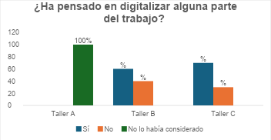

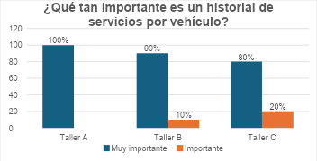
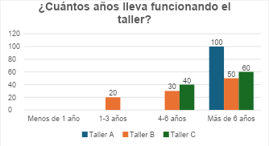
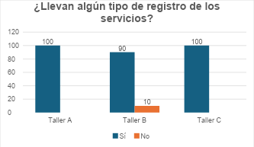

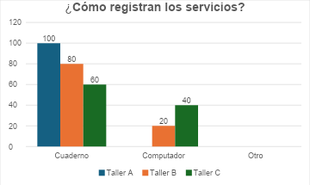
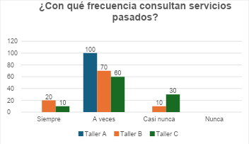

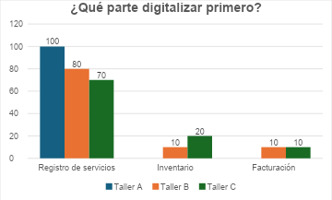

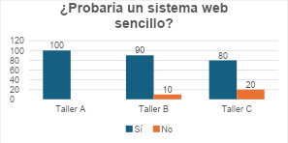
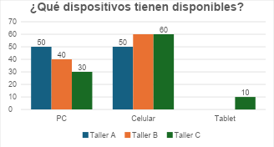

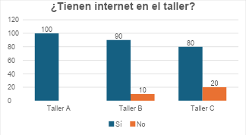

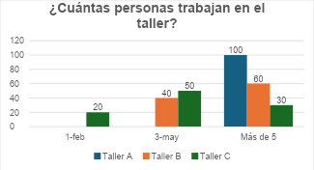

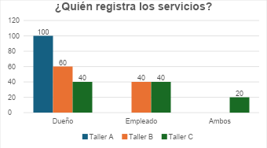

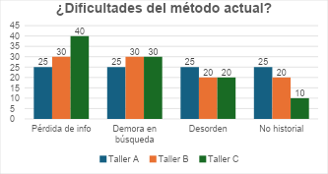
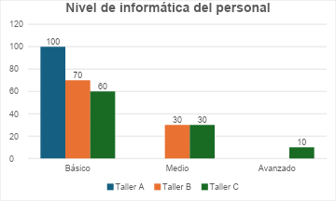
Tabulación entrevista

N° | PREGUNTA | RESPUESTAS
1 | ¿Qué tan importante considera llevar un control organizado de los servicios realizados en el taller? | Es indispensable, porque a medida que avanza la tecnología y la forma de vivir diariamente, hay que estar preparados para los cambios ya sean buenos o malos en varios aspectos
2 | ¿Qué problemas o situaciones negativas ha generado la forma actual de registrar o no registrar los servicios? | Desconfianza en los trabajos realizados, desbalance en las cuentas financieras de la empresa y consecuentemente de todos los empleados
3 | ¿Tiene un sistema web en su taller? | No
4 | ¿Si no tiene un sistema web, le gustaría implementar uno en su taller? | Si me gustaría tener un sistema web para mi taller
5 | ¿Está de acuerdo de pagar por un sistema digital? | Si estuviese dispuesto a pagar
6 | ¿Tiene alguna sugerencia o expectativa sobre cómo debería funcionar este sistema? | Que sea adaptable, se pueda manejar en todo tipo de dispositivos
7 | ¿Qué impacto cree que tendría un sistema digital en la atención a los clientes y en la organización del taller? | Tendría un impacto positivo porque la gente tiene más confianza en el taller y buen manejo a la atención del cliente
8 | Desde su experiencia, ¿qué información considera fundamental guardar de cada servicio (ejemplo: fecha, tipo de servicio, costo, mecánico que lo realizó, ¿etc.)? | La información más importante es el tipo de servicio, la fecha, el costo del servicio total, los datos del cliente
9 | ¿Qué dificultades cree que podrían presentarse al implementar un sistema web en el taller (ejemplo: falta de tiempo, capacitación, ¿resistencia al cambio)? | Un poco de resistencia al cambio, críticas al nuevo manejo de la información
10 | ¿Qué beneficios esperaría obtener al digitalizar el registro de servicios? | Mantener una un registro concreto de la información de los trabajos realizados en la empresa desde su implementación
11 | ¿Qué recomendaciones daría para que el sistema sea fácil de usar por cualquier persona en el taller? | Hacer una charla instructiva sobre el manejo del sistema,  Que sea lo más sencillo posible pero concreto con la información
1.5 Requerimientos funcionales
Identificación del  requerimiento: | RF-01
Nombre del  Requerimiento: | Registro de servicios
Características: | Permite ingresar información básica de los servicios realizados.
Descripción del  requerimiento: | El sistema debe permitir al usuario registrar un nuevo servicio realizado a un vehículo, incluyendo datos como fecha, tipo de servicio y descripción.
Requerimiento NO  funcional: | El registro debe ser fácil de usar y rápido
Prioridad del requerimiento:
Alta

Identificación del  requerimiento: | RF-02
Nombre del  Requerimiento: | Consulta de servicios
Características: | Visualización organizada de los servicios registrados.
Descripción del  requerimiento: | El sistema debe mostrar la lista de servicios realizados con su respectiva información.
Requerimiento NO  funcional: | La consulta debe cargar en menos de 3 segundos.
Prioridad del requerimiento:
Alta

Identificación del  requerimiento: | RF-03
Nombre del  Requerimiento: | Edición de servicios
Características: | Modificación de registros existentes.
Descripción del  requerimiento: | El sistema debe permitir corregir o actualizar los datos de un servicio registrado.
Requerimiento NO  funcional: | Solo usuarios autorizados podrán editar.
Prioridad del requerimiento:
Alta

Identificación del  requerimiento: | RF-04
Nombre del  Requerimiento: | Eliminación de servicios
Características: | Elimina registros que no se requieran.
Descripción del  requerimiento: | El sistema debe permitir borrar servicios en caso de error o duplicidad.
Requerimiento NO  funcional: | El sistema debe pedir confirmación antes de eliminar.
Prioridad del requerimiento:
Alta

Identificación del  requerimiento: | RF-05
Nombre del  Requerimiento: | Búsqueda de servicios
Características: | Filtro de servicios por criterios básicos.
Descripción del  requerimiento: | El sistema debe permitir buscar servicios por placa del vehículo, fecha o tipo de servicio.
Requerimiento NO  funcional: | La búsqueda debe ser rápida y sencilla.
Prioridad del requerimiento:
Alta

Identificación del  requerimiento: | RF-06
Nombre del  Requerimiento: | Registro de vehículos
Características: | Permite ingresar información de los autos atendidos.
Descripción del  requerimiento: | El sistema debe permitir registrar datos de los vehículos como placa, marca y modelo.
Requerimiento NO  funcional: | La interfaz debe ser clara y amigable.
Prioridad del requerimiento:
Alta

Identificación del  requerimiento: | RF-07
Nombre del  Requerimiento: | Consulta de vehículos
Características: | Mostrar listado de autos registrados.
Descripción del  requerimiento: | El sistema debe permitir visualizar los vehículos registrados y sus datos.
Requerimiento NO  funcional: | La información debe mostrarse de forma organizada.
Prioridad del requerimiento:
Alta

Identificación del  requerimiento: | RF-08
Nombre del  Requerimiento: | Relación vehículo-servicio
Características: | Asociar servicios a un vehículo específico.
Descripción del  requerimiento: | El sistema debe vincular cada servicio al vehículo correspondiente.
Requerimiento NO  funcional: | Debe ser fácil identificar los servicios de cada vehículo.
Prioridad del requerimiento:
Alta

Identificación del  requerimiento: | RF-09
Nombre del  Requerimiento: | Reporte básico de servicios
Características: | Generar listado con historial de servicios.
Descripción del  requerimiento: | El sistema debe poder generar un reporte con todos los servicios realizados.
Requerimiento NO  funcional: | El reporte debe exportarse a PDF o Excel.
Prioridad del requerimiento:
Alta

Identificación del  requerimiento: | RF-10
Nombre del  Requerimiento: | Registro de clientes
Características: | Guardar información de los clientes del taller.
Descripción del  requerimiento: | El sistema debe permitir almacenar datos básicos de los clientes como nombre y teléfono.
Requerimiento NO  funcional: | Los datos deben quedar almacenados de forma segura.
Prioridad del requerimiento:
Alta

Identificación del  requerimiento: | RF-11
Nombre del  Requerimiento: | Consulta de clientes
Características: | Visualización de clientes registrados.
Descripción del  requerimiento: | El sistema debe mostrar la lista de clientes registrados.
Requerimiento NO  funcional: | La consulta debe ser clara y ordenada.
Prioridad del requerimiento:
Alta

Identificación del  requerimiento: | RF-12
Nombre del  Requerimiento: | Validación de datos en registro
Características: | Evita errores al registrar información.
Descripción del  requerimiento: | El sistema debe validar que los campos obligatorios estén diligenciados correctamente.
Requerimiento NO  funcional: | La validación debe mostrarse en pantalla al instante.
Prioridad del requerimiento:
Alta

Identificación del  requerimiento: | RF-13
Nombre del  Requerimiento: | interfaz de inicio de sesión
Características: | Control de acceso al sistema.
Descripción del  requerimiento: | El sistema debe contar con un inicio de sesión para que solo usuarios autorizados accedan.
Requerimiento NO  funcional: | La contraseña debe estar encriptada.
Prioridad del requerimiento:
Alta

Identificación del  requerimiento: | RF-14
Nombre del  Requerimiento: | Registro de usuarios del sistema
Características: | Crear cuentas para los usuarios.
Descripción del  requerimiento: | El sistema debe permitir registrar usuarios con datos básicos (nombre, correo, rol).
Requerimiento NO  funcional: | La información debe protegerse con seguridad básica.
Prioridad del requerimiento:
Alta

Identificación del  requerimiento: | RF-15
Nombre del  Requerimiento: | Edición de usuarios
Características: | Modificación de información de usuarios.
Descripción del  requerimiento: | El sistema debe permitir actualizar datos de los usuarios registrados.
Requerimiento NO  funcional: | Solo administradores podrán editar usuarios.
Prioridad del requerimiento:
Alta

Identificación del  requerimiento: | RF-16
Nombre del  Requerimiento: | Eliminación de usuarios
Características: | Borrar usuarios innecesarios.
Descripción del  requerimiento: | El sistema debe permitir eliminar usuarios que ya no utilicen el sistema.
Requerimiento NO  funcional: | El sistema debe solicitar confirmación antes de borrar.
Prioridad del requerimiento:
Alta

Identificación del  requerimiento: | RF-17
Nombre del  Requerimiento: | Roles de usuario
Características: | Definición de permisos.
Descripción del  requerimiento: | El sistema debe permitir asignar roles (ejemplo: administrador y usuario básico).
Requerimiento NO  funcional: | Los permisos deben estar claramente definidos.
Prioridad del requerimiento:
Alta

Identificación del  requerimiento: | RF-18
Nombre del  Requerimiento: | Recuperación de contraseña
Características: | Restablecer acceso en caso de olvido.
Descripción del  requerimiento: | El sistema debe contar con opción para recuperar contraseña.
Requerimiento NO  funcional: | El proceso debe ser sencillo y seguro.
Prioridad del requerimiento:
Alta

Identificación del  requerimiento: | RF-19
Nombre del  Requerimiento: | Interfaz amigable
Características: | Fácil uso e interacción con el sistema.
Descripción del  requerimiento: | El sistema debe tener menús y botones claros para navegar.
Requerimiento NO  funcional: | La interfaz debe ser intuitiva y limpia.
Prioridad del requerimiento:
Alta

Identificación del  requerimiento: | RF-20
Nombre del  Requerimiento: | Historial de accesos
Características: | Registro de entradas al sistema.
Descripción del  requerimiento: | El sistema debe guardar un registro de los accesos de los usuarios al sistema.
Requerimiento NO  funcional: | El historial debe almacenarse de forma automática.
Prioridad del requerimiento:
Alta

Requerimientos no funcionales
Identificación del  requerimiento: | RNF01
Nombre del  Requerimiento: | sistema y transacción
Características: | El sistema presentara una interfaz de usuario sencilla para que sea de fácil  manejo a los usuarios del sistema.
Descripción del  requerimiento: | Toda funcionalidad del negocio debe responder al usuario en menos de 5  segundos.
Prioridad del requerimiento:
Alta

Identificación del  requerimiento: | RNF02
Nombre del  Requerimiento: | Actualización de Datos
Características: | La Base de datos debe estar normalizada y actualizada diariamente.
Descripción del  requerimiento: | No se puede Perder información y debe tener un backup diario de toda la  base.
Prioridad del requerimiento:
Alta

Identificación del  requerimiento: | RNF03
Nombre del  Requerimiento: | Seguridad Informática
Características: | El sistema debe de contar con roles de usuario y un súper usuario a  administrador el cual podrá modificar los datos de usuario si es necesario  realizarlos.
Descripción del  requerimiento: | Los permisos de acceso al sistema podrán ser cambiados solamente por  el administrador de acceso a datos.
Prioridad del requerimiento: Alta

Identificación del  requerimiento: | RNF04
Nombre del  Requerimiento: | Inducción Aplicación
Características: | Se debe presentar ayudas audiovisuales
Descripción del  requerimiento: | La información debe ser Concisa y precisa para mejor adaptación.
Prioridad del requerimiento:
Alta

Identificación del  requerimiento: | RNF05
Nombre del  Requerimiento: | Interfaz Grafica
Características: | El diseño debe ser los más complejo posible.
Descripción del  requerimiento: | El usuario debe sentirse cómodo con el aplica.
Prioridad del requerimiento:
Alta

Identificación del  requerimiento: | RNF06
Nombre del  Requerimiento: | manuales al usuario.
Características: | Se presentan manuales con sus procedimientos
Descripción del  requerimiento: | Debe tener el logo de la empresa e imágenes de la aplicación.
Prioridad del requerimiento:
Alta

Identificación del  requerimiento: | RNF07
Nombre del  Requerimiento: | Confiabilidad continúa del sistema.
Características: | El sistema tendrá que estar en funcionamiento las 24 horas los 7 días de la  semana. Ya que es una página web diseñada para la carga de datos y  comunicación entre usuarios.
Descripción del  requerimiento: | La disponibilidad del sistema debe ser continua con un nivel de servicio para los  usuarios de 7 días por 24 horas, garantizando un esquema adecuado que permita  la posible falla en cualquiera de sus componentes, contar con una contingencia,  generación de alarmas.
Prioridad del requerimiento:
Alta

Identificación del  requerimiento: | RNF08
Nombre del  Requerimiento: | Módulo de ayuda
Características: | El sistema debe tener un botón de ayuda para el usuario.
Descripción del  requerimiento: | El usuario puede consultarlos cuando tenga dudas o se presente una  novedad.
Prioridad del requerimiento:
Alta

1.11 Plantilla de caso de uso
[Identificado] | [inicio sesión]
Descripción | El usuario (administrador o empleado) ingresa sus credenciales al sistema para autenticarse y acceder a las funcionalidades según su rol.
Actores | - Administrador del taller  - Empleado autorizado
Pre  condiciones | - El actor ha iniciado sesión en el sistema.  - El sistema se encuentra disponible y activo
Post condiciones | - El usuario accede al panel principal según su rol.  - El sistema registra la fecha y hora del acceso en el historial.
Secuencia Normal | # | Acción (actor) | Reacción (sistema)
Secuencia Normal | 1 | El usuario accede a la página de inicio de sesión. | El sistema muestra el formulario con campos de usuario y contraseña.
Secuencia Normal | 2 | El usuario ingresa su correo y contraseña. | El sistema valida el formato de los datos ingresados.
Secuencia Normal | 3 | El usuario hace clic en 'Ingresar'. | El sistema verifica las credenciales contra la base de datos.
Secuencia Normal | 4 | Las credenciales son correctas. | El sistema redirige al panel principal según el rol del usuario.
Excepciones | # | Acción (actor) | Reacción (sistema)
 | 1 | El usuario ingresa credenciales incorrectas. | El sistema muestra mensaje de error; bloquea el acceso tras 5 intentos fallidos.
 | 2 | El usuario solicita recuperar contraseña. | El sistema redirige al flujo de recuperación (CU-02).
Rendimiento | La autenticación debe completarse en menos de 2 segundos.
Frecuencia | Varias veces al día por cada usuario del sistema.
Importancia | Vital – es la puerta de entrada al sistema.
Urgencia | Inmediata.
Comentarios | La contraseña debe almacenarse encriptada (hash bcrypt). Incluye registro de historial de accesos (RF-20).

[Identificado] | [recuperar contraseña]
Descripción | El usuario que olvidó su contraseña solicita un enlace de restablecimiento al correo registrado para recuperar el acceso al sistema.
Actores | - Administrador del taller  - Empleado autorizado
Pre  condiciones | - El usuario está registrado con un correo válido.  - El sistema tiene configurado el servicio de correo electrónico.
Post condiciones | - El usuario recibe un correo con enlace de restablecimiento.  - El usuario puede establecer una nueva contraseña.
Secuencia Normal | # | Acción (actor) | Reacción (sistema)
Secuencia Normal | 1 | El usuario hace clic en '¿Olvidaste tu contraseña?' en la pantalla de login. | El sistema muestra un formulario para ingresar el correo registrado.
Secuencia Normal | 2 | El usuario ingresa su correo electrónico. | El sistema verifica si el correo existe en la base de datos.
Secuencia Normal | 3 | El correo existe. | El sistema envía un enlace de restablecimiento con expiración de 30 minutos.
Secuencia Normal | 4 | El usuario hace clic en el enlace y establece nueva contraseña. | El sistema actualiza la contraseña y confirma el cambio.
Excepciones | # | Acción (actor) | Reacción (sistema)
 | 1 | El correo ingresado no existe en el sistema. | El sistema muestra mensaje de error sin revelar si el correo está registrado (seguridad).
 | 2 | El enlace de restablecimiento ha expirado. | El sistema informa que el enlace ya no es válido y permite solicitar uno nuevo.
Rendimiento | El correo de recuperación debe enviarse en menos de 30 segundos.
Frecuencia | Ocasional
Importancia | Alta.
Urgencia | Alta.
Comentarios | Por seguridad, el mensaje de error no debe indicar si el correo existe o no en la base de datos.

[Identificado] | [Gestionar Usuarios]
Descripción | El administrador crea, consulta, edita y elimina las cuentas de usuario del sistema, asignando roles (administrador o empleado) para controlar los permisos de acceso.
Actores | - Administrador del taller  - Empleado autorizado
Pre  condiciones | - El administrador ha iniciado sesión con rol 'Administrador'.
Post condiciones | - Los cambios quedan persistidos en la base de datos.  - El usuario afectado recibe notificación si se crea o modifica su cuenta.
Secuencia Normal | # | Acción (actor) | Reacción (sistema)
Secuencia Normal | 1 | El administrador accede al módulo 'Gestión de Usuarios'. | El sistema muestra la lista de usuarios registrados con sus roles.
Secuencia Normal | 2 | El administrador selecciona la acción: Crear, Editar o Eliminar. | El sistema muestra el formulario correspondiente a la acción seleccionada.
Secuencia Normal | 3 | Para Crear: completa los campos (nombre, correo, rol, contraseña temporal). | El sistema valida los datos y verifica que el correo no esté duplicado.
Secuencia Normal | 4 | El administrador confirma la acción. | El sistema guarda los cambios y muestra mensaje de éxito.
Excepciones | # | Acción (actor) | Reacción (sistema)
 | 1 | El correo ingresado ya está registrado. | El sistema bloquea el registro y muestra mensaje de correo duplicado.
 | 2 | El administrador intenta eliminarse a sí mismo. | El sistema bloquea la acción y muestra mensaje de error.
Rendimiento | Las operaciones deben completarse en menos de 3 segundos.
Frecuencia | Ocasional (alta al inicio del proyecto, luego esporádica).
Importancia | Alta.
Urgencia | Alta.
Comentarios | Solo el administrador puede acceder a este módulo. Relacionado con RF-14, RF-15, RF-16, RF-17.

[Identificado] | [Gestionar Vehiculos]
Descripción | El administrador o empleado registra, consulta, edita y elimina los vehículos de los clientes, vinculando cada vehículo al cliente propietario para permitir el registro de servicios.
Actores | - Administrador del taller  - Empleado autorizado
Pre  condiciones | - El actor ha iniciado sesión.  - El cliente propietario del vehículo está registrado en el sistema.
Post condiciones | - El vehículo queda registrado y vinculado al cliente correspondiente.  - El vehículo puede asociarse a servicios.
Secuencia Normal | # | Acción (actor) | Reacción (sistema)
Secuencia Normal | 1 | El actor accede al módulo 'Vehículos'. | El sistema muestra la lista de vehículos registrados.
Secuencia Normal | 2 | El actor selecciona 'Nuevo Vehículo'. | El sistema muestra formulario con campos: placa, marca, modelo, año, color, cliente propietario.
Secuencia Normal | 3 | El actor completa los datos y selecciona el cliente propietario. | El sistema valida los datos y verifica que la placa no esté duplicada.
Secuencia Normal | 4 | Los datos son válidos. | El sistema registra el vehículo vinculado al cliente y muestra mensaje de éxito.
Excepciones | # | Acción (actor) | Reacción (sistema)
 | 1 | La placa ya está registrada. | El sistema alerta sobre el duplicado y muestra el registro existente.
 | 2 | El cliente propietario no existe. | El sistema indica que debe registrar primero al cliente.
Rendimiento | Operaciones completadas en menos de 3 segundos.
Frecuencia | Varias veces por semana.
Importancia | Vital.
Urgencia | Inmediata.
Comentarios | La placa es el identificador único del vehículo. Relacionado con RF-06, RF-07, RF-08.

[Identificado] | [Registrar Servicio]
Descripción | El administrador o empleado registra un nuevo servicio realizado a un vehículo en el sistema, incluyendo todos los datos necesarios para mantener un historial organizado y confiable.
Actores | - Administrador del taller  - Empleado autorizado
Pre  condiciones | - El actor ha iniciado sesión.  - El vehículo al que se le realiza el servicio está registrado en el sistema.
Post condiciones | - El servicio queda almacenado en la base de datos.  - El historial del vehículo se actualiza con el nuevo servicio.  - El sistema genera confirmación en pantalla.
Secuencia Normal | # | Acción (actor) | Reacción (sistema)
Secuencia Normal | 1 | El actor accede al módulo 'Registrar Servicio'. | El sistema muestra el formulario de registro de servicio.
Secuencia Normal | 2 | El actor diligencia los campos: fecha, tipo de servicio, descripción, costo, mecánico responsable, vehículo. | El sistema valida que todos los campos obligatorios estén completos y con formato correcto.
Secuencia Normal | 3 | El actor selecciona el vehículo de la lista o por placa. | El sistema carga automáticamente los datos del cliente propietario.
Secuencia Normal | 4 | El actor confirma el registro. | El sistema guarda la información y muestra mensaje de éxito con número de registro asignado.
Excepciones | # | Acción (actor) | Reacción (sistema)
 | 1 | Campos obligatorios vacíos. | El sistema señala los campos faltantes e impide guardar el registro.
 | 2 | Formato de fecha incorrecto. | El sistema bloquea el registro y muestra indicación del formato válido.
Rendimiento | El registro debe almacenarse en menos de 3 segundos.
Frecuencia | Varias veces al día (cada vez que se atiende un vehículo).
Importancia | Vital — es la función principal del sistema.
Urgencia | Inmediata.
Comentarios | Este es el caso de uso más crítico del sistema. Relacionado con RF-01. El mecánico responsable proviene del módulo de usuarios.

[Identificado] | [Consultar y buscar Servicios]
Descripción | El administrador o empleado consulta el listado de servicios registrados y aplica filtros por placa, fecha, tipo de servicio o mecánico para localizar información específica de forma rápida.
Actores | - Administrador del taller  - Empleado autorizado
Pre  condiciones | - El actor ha iniciado sesión.  - Existen servicios registrados en el sistema.
Post condiciones | - El sistema muestra los resultados de la consulta o búsqueda.  - El actor puede acceder al detalle de cada servicio.
Secuencia Normal | # | Acción (actor) | Reacción (sistema)
Secuencia Normal | 1 | El actor accede al módulo 'Consulta de Servicios'. | El sistema muestra la lista completa de servicios con paginación.
Secuencia Normal | 2 | El actor aplica filtros (por placa, fecha, tipo de servicio o mecánico). | El sistema filtra y actualiza la lista con los resultados que coinciden.
Secuencia Normal | 3 | El actor selecciona un servicio de la lista. | El sistema muestra el detalle completo del servicio seleccionado.
Excepciones | # | Acción (actor) | Reacción (sistema)
 | 1 | La búsqueda no arroja resultados. | El sistema muestra mensaje 'No se encontraron registros' y permite limpiar filtros.
 | 2 | El actor aplica múltiples filtros sin resultados. | El sistema sugiere ampliar los criterios de búsqueda.
Rendimiento | La consulta debe cargar en menos de 3 segundos.
Frecuencia | Varias veces al día.
Importancia | Alta.
Urgencia | Alta.
Comentarios | Relacionado con RF-02, RF-05. El historial por vehículo es uno de los requisitos más valorados por el cliente según la entrevista.

[Identificado] | [Editar Servicio]
Descripción | El administrador corrige o actualiza los datos de un servicio previamente registrado, en caso de errores u omisiones en la información.
Actores | - Administrador del taller  - Empleado autorizado
Pre  condiciones | - El administrador ha iniciado sesión.  - El servicio a editar existe en la base de datos.
Post condiciones | - Los datos del servicio quedan actualizados.  - El sistema registra el usuario que realizó la modificación y la fecha.
Secuencia Normal | # | Acción (actor) | Reacción (sistema)
Secuencia Normal | 1 | El administrador localiza el servicio a editar desde la consulta. | El sistema muestra el botón 'Editar' en el registro seleccionado.
Secuencia Normal | 2 | El administrador hace clic en 'Editar'. | El sistema carga el formulario con los datos actuales del servicio.
Secuencia Normal | 3 | El administrador modifica los campos necesarios. | El sistema valida los cambios en tiempo real.
 | 4 | El administrador confirma los cambios | El sistema actualiza el registro y muestra mensaje de éxito.
Excepciones | # | Acción (actor) | Reacción (sistema)
 | 1 | El administrador deja campos obligatorios vacíos. | El sistema señala los campos requeridos e impide guardar.
 | 2 | El administrador cancela la edición. | El sistema descarta los cambios y regresa a la vista de consulta.
Rendimiento | La actualización debe completarse en menos de 3 segundos.
Frecuencia | Ocasional.
Importancia | Alta.
Urgencia | Alta.
Comentarios | Solo el administrador puede editar servicios (RF-03). Se debe llevar trazabilidad de modificaciones.

[Identificado] | [Eliminar Servicio]
Descripción | El administrador elimina un registro de servicio del sistema en caso de error o duplicidad, previa confirmación obligatoria para evitar pérdidas accidentales de información.
Actores | - Administrador del taller  - Empleado autorizado
Pre  condiciones | - El administrador ha iniciado sesión.  - El servicio a eliminar existe en el sistema.
Post condiciones | - El registro del servicio es eliminado de la base de datos.  - El historial del vehículo se actualiza.
Secuencia Normal | # | Acción (actor) | Reacción (sistema)
Secuencia Normal | 1 | El administrador localiza el servicio desde la consulta. | El sistema muestra el botón 'Eliminar' en el registro seleccionado.
Secuencia Normal | 2 | El administrador hace clic en 'Eliminar'. | El sistema muestra un cuadro de confirmación: '¿Está seguro de eliminar este servicio?'
Secuencia Normal | 3 | El administrador confirma la eliminación. | El sistema elimina el registro y muestra mensaje de éxito.
Excepciones | # | Acción (actor) | Reacción (sistema)
 | 1 | El administrador cancela la eliminación. | El sistema cierra el cuadro de confirmación sin realizar cambios.
Rendimiento | La eliminación debe completarse en menos de 2 segundos.
Frecuencia | Esporádica.
Importancia | Media.
Urgencia | Media.
Comentarios | La confirmación es obligatoria antes de eliminar (RF-04). Solo el administrador puede eliminar registros.

[Identificado] | [Generar Reporte de Servicios]
Descripción | El administrador genera un reporte con el historial de servicios registrados, aplicando filtros por rango de fechas, vehículo o tipo de servicio, y lo exporta en formato PDF o Excel.
Actores | - Administrador del taller  - Empleado autorizado
Pre  condiciones | - El administrador ha iniciado sesión.  - Existen servicios registrados en el sistema.
Post condiciones | - El reporte es generado y disponible para descarga en formato seleccionado.  - El reporte refleja los datos filtrados al momento de la generación.
Secuencia Normal | # | Acción (actor) | Reacción (sistema)
Secuencia Normal | 1 | El administrador accede al módulo 'Reportes'. | El sistema muestra las opciones de filtro: rango de fechas, vehículo, tipo de servicio.
Secuencia Normal | 2 | El administrador configura los filtros del reporte. | El sistema muestra una vista previa de los datos que incluirá el reporte.
Secuencia Normal | 3 | El administrador selecciona el formato de exportación (PDF o Excel). | El sistema prepara el archivo en el formato seleccionado.
Secuencia Normal | 4 | El administrador confirma la generación. | El sistema descarga el archivo al dispositivo del usuario.
Excepciones | # | Acción (actor) | Reacción (sistema)
 | 1 | No hay datos que coincidan con los filtros aplicados. | El sistema informa que no hay registros para los criterios seleccionados.
 | 2 | Error al generar el archivo. | El sistema muestra mensaje de error y permite reintentar.
Rendimiento | El reporte debe generarse y estar disponible para descarga en menos de 10 segundos.
Frecuencia | Semanal o mensual.
Importancia | Alta.
Urgencia | Media.
Comentarios | Relacionado con RF-09. El formato Excel facilita análisis adicionales fuera del sistema.

1.12 Diagrama UML caso de uso

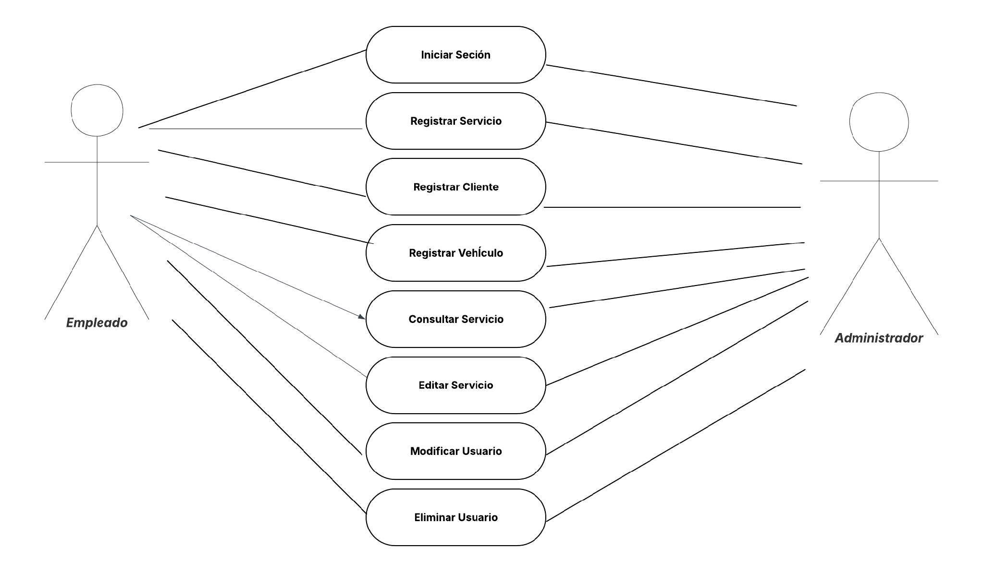

1.13 Diagrama de clases
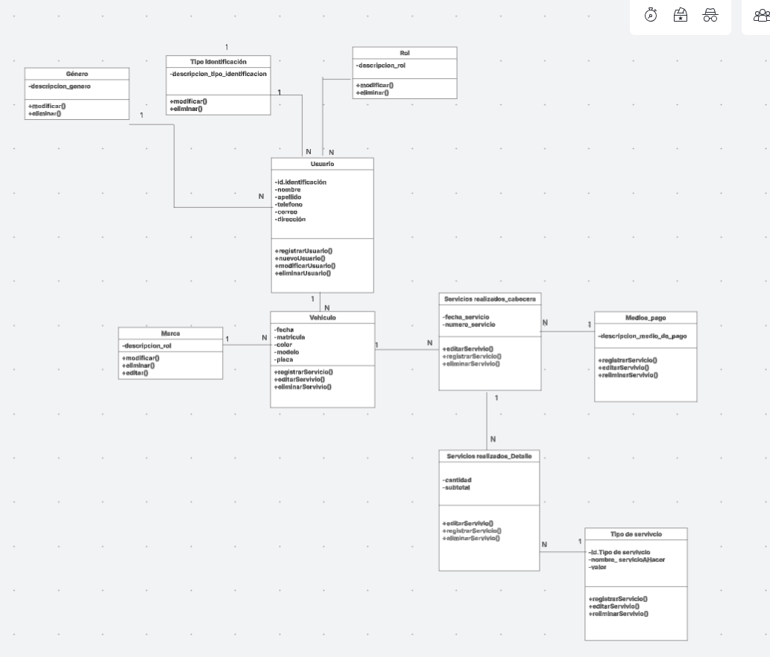

1.14 Diagrama Entidad-Relación
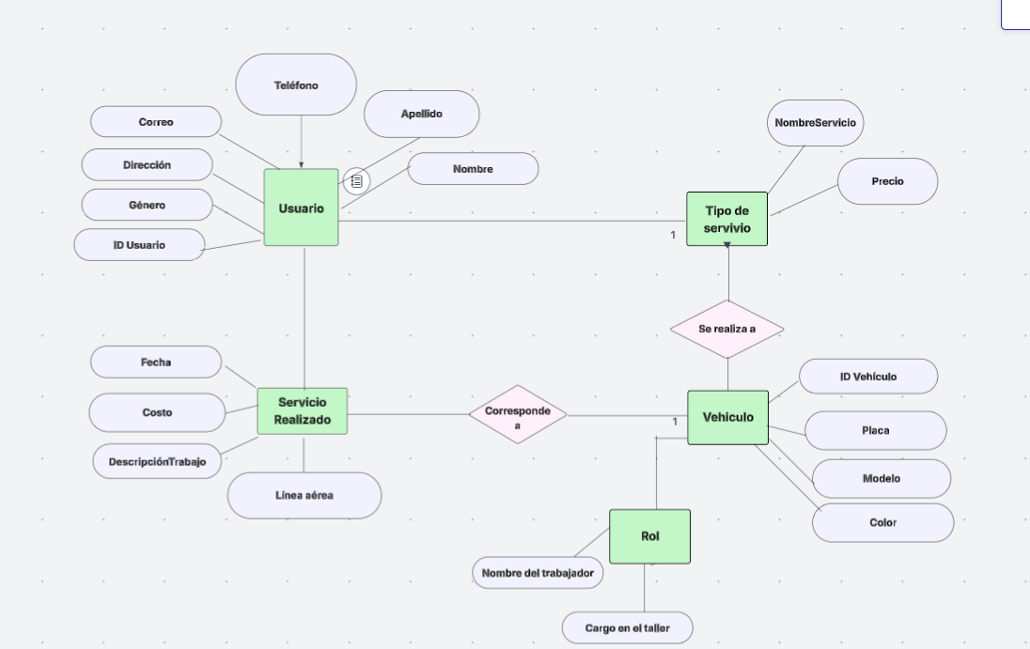

1.15 Diagrama Arquitectura
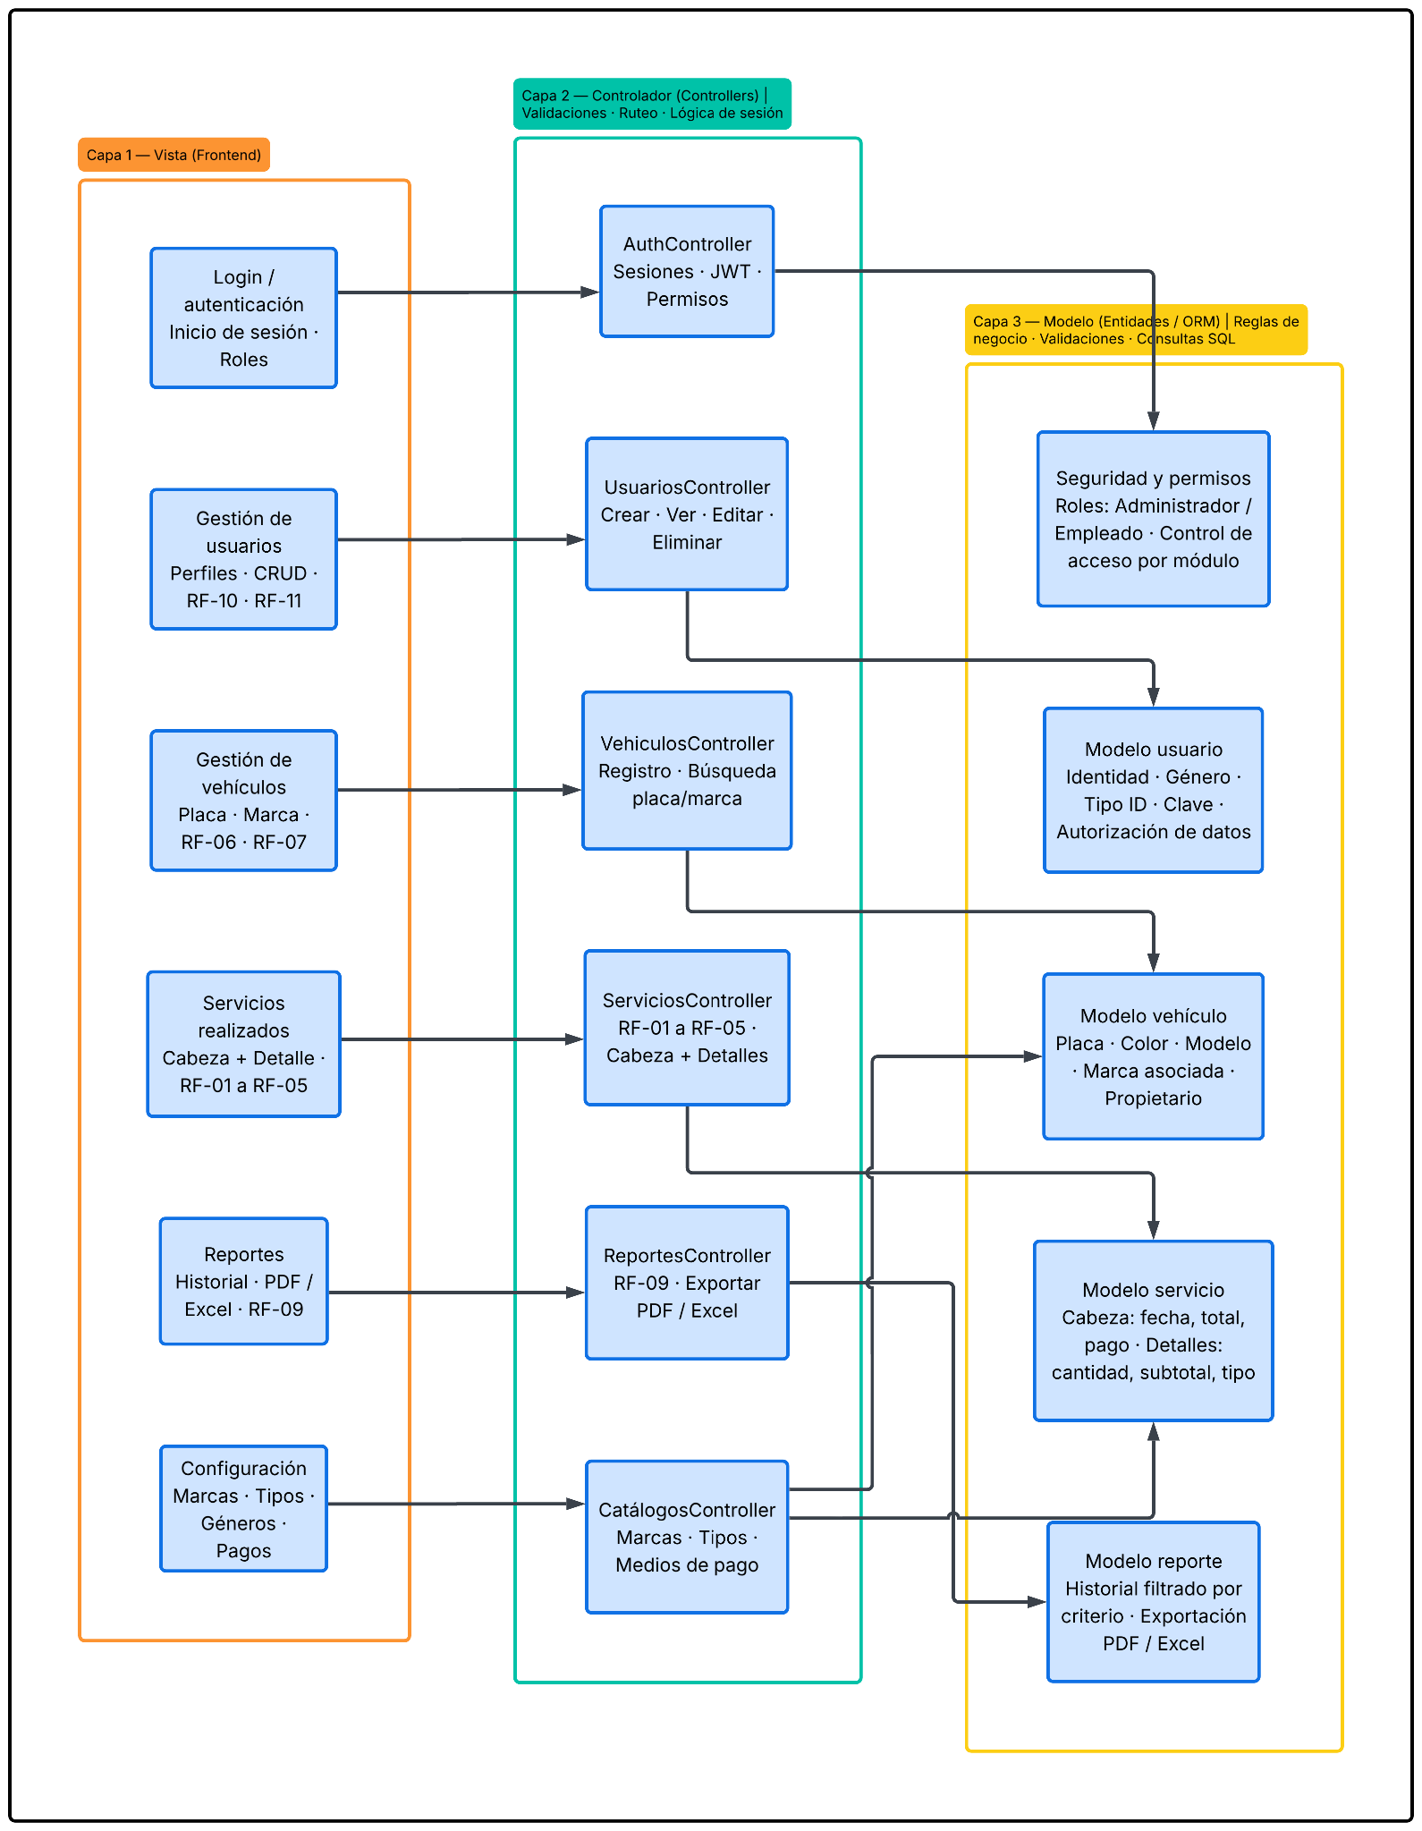

1.16 Diagrama actividades
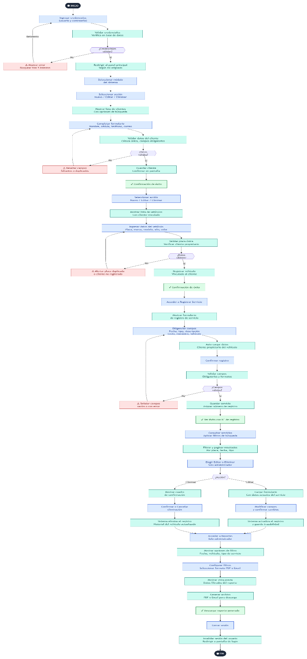

1.17 Diagrama Procesos

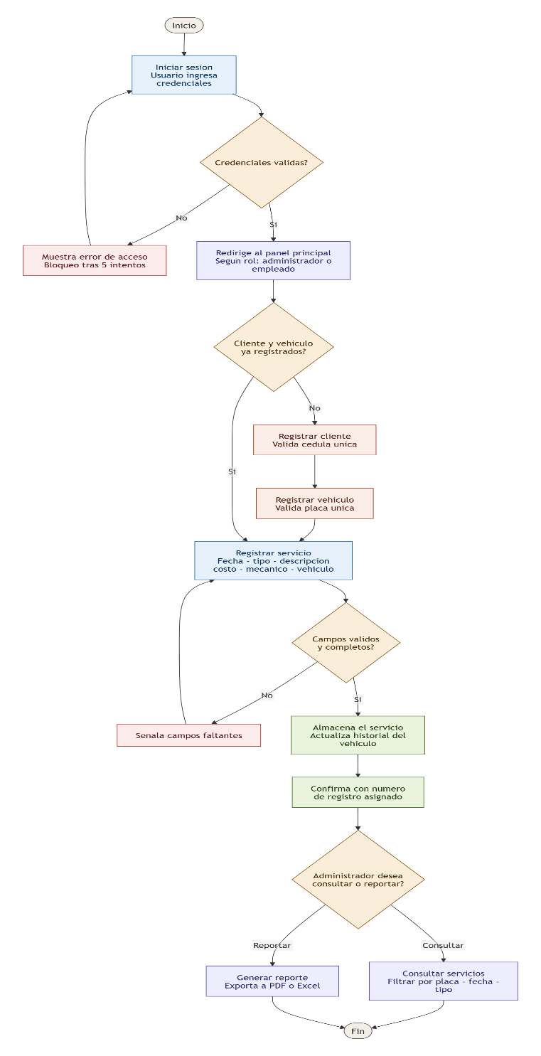

1.18 Diagrama Modelo Lógico
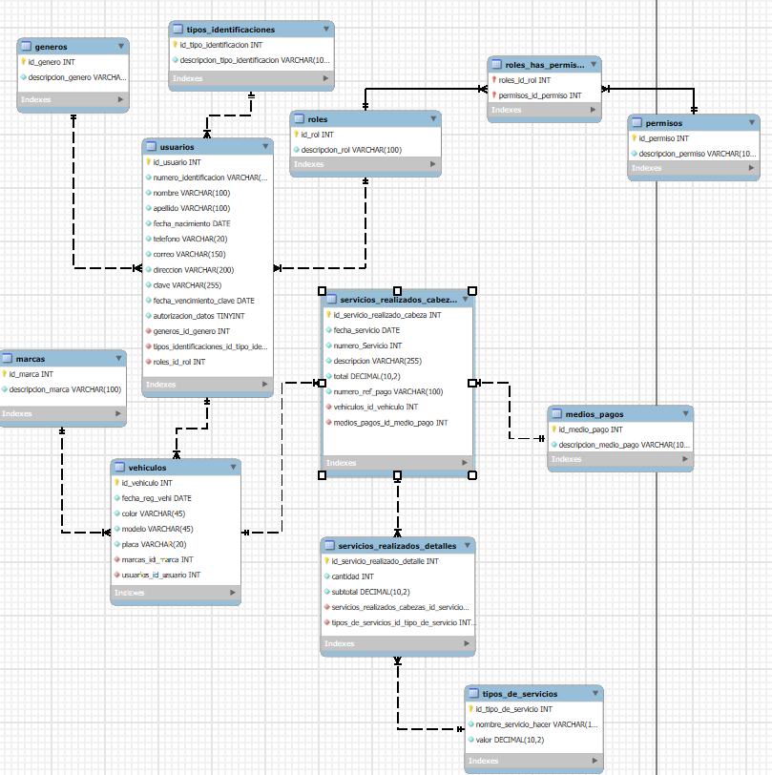

1.19 Scripts BD

-- MySQL Workbench Forward Engineering

SET @OLD_UNIQUE_CHECKS=@@UNIQUE_CHECKS, UNIQUE_CHECKS=0;
SET @OLD_FOREIGN_KEY_CHECKS=@@FOREIGN_KEY_CHECKS, FOREIGN_KEY_CHECKS=0;
SET @OLD_SQL_MODE=@@SQL_MODE, SQL_MODE='ONLY_FULL_GROUP_BY,STRICT_TRANS_TABLES,NO_ZERO_IN_DATE,NO_ZERO_DATE,ERROR_FOR_DIVISION_BY_ZERO,NO_ENGINE_SUBSTITUTION';

-- -----------------------------------------------------
-- Schema servimotriz
-- -----------------------------------------------------

-- -----------------------------------------------------
-- Schema servimotriz
-- -----------------------------------------------------
CREATE SCHEMA IF NOT EXISTS `servimotriz` DEFAULT CHARACTER SET utf8 ;
USE `servimotriz` ;

-- -----------------------------------------------------
-- Table `servimotriz`.`tipos_identificaciones`
-- -----------------------------------------------------
CREATE TABLE IF NOT EXISTS `servimotriz`.`tipos_identificaciones` (
`id_tipo_identificacion` INT NOT NULL AUTO_INCREMENT,
`descripcion_tipo_identificacion` VARCHAR(100) NOT NULL,
PRIMARY KEY (`id_tipo_identificacion`))
ENGINE = InnoDB;

-- -----------------------------------------------------
-- Table `servimotriz`.`roles`
-- -----------------------------------------------------
CREATE TABLE IF NOT EXISTS `servimotriz`.`roles` (
`id_rol` INT NOT NULL AUTO_INCREMENT,
`descripcion_rol` VARCHAR(100) NOT NULL,
PRIMARY KEY (`id_rol`))
ENGINE = InnoDB;

-- -----------------------------------------------------
-- Table `servimotriz`.`generos`
-- -----------------------------------------------------
-- MySQL Workbench Forward Engineering

SET @OLD_UNIQUE_CHECKS=@@UNIQUE_CHECKS, UNIQUE_CHECKS=0;
SET @OLD_FOREIGN_KEY_CHECKS=@@FOREIGN_KEY_CHECKS, FOREIGN_KEY_CHECKS=0;
SET @OLD_SQL_MODE=@@SQL_MODE, SQL_MODE='ONLY_FULL_GROUP_BY,STRICT_TRANS_TABLES,NO_ZERO_IN_DATE,NO_ZERO_DATE,ERROR_FOR_DIVISION_BY_ZERO,NO_ENGINE_SUBSTITUTION';

-- -----------------------------------------------------
-- Schema servimotriz
-- -----------------------------------------------------

-- -----------------------------------------------------
-- Schema servimotriz
-- -----------------------------------------------------
CREATE SCHEMA IF NOT EXISTS `servimotriz` DEFAULT CHARACTER SET utf8 ;
USE `servimotriz` ;

-- -----------------------------------------------------
-- Table `servimotriz`.`tipos_identificaciones`
-- -----------------------------------------------------
CREATE TABLE IF NOT EXISTS `servimotriz`.`tipos_identificaciones` (
`id_tipo_identificacion` INT NOT NULL AUTO_INCREMENT,
`descripcion_tipo_identificacion` VARCHAR(100) NOT NULL,
PRIMARY KEY (`id_tipo_identificacion`))
ENGINE = InnoDB;

-- -----------------------------------------------------
-- Table `servimotriz`.`roles`
-- -----------------------------------------------------
CREATE TABLE IF NOT EXISTS `servimotriz`.`roles` (
`id_rol` INT NOT NULL AUTO_INCREMENT,
`descripcion_rol` VARCHAR(100) NOT NULL,
PRIMARY KEY (`id_rol`))
ENGINE = InnoDB;

-- -----------------------------------------------------
-- Table `servimotriz`.`generos`
-- -----------------------------------------------------
CREATE TABLE IF NOT EXISTS `servimotriz`.`generos` (
`id_genero` INT NOT NULL AUTO_INCREMENT,
`descripcion_genero` VARCHAR(45) NOT NULL,
PRIMARY KEY (`id_genero`))
ENGINE = InnoDB;

-- -----------------------------------------------------
-- Table `servimotriz`.`usuarios`
-- -----------------------------------------------------
CREATE TABLE IF NOT EXISTS `servimotriz`.`usuarios` (
`id_usuario` INT NOT NULL AUTO_INCREMENT,
`numero_identificacion` VARCHAR(45) NOT NULL,
`nombre` VARCHAR(100) NOT NULL,
`apellido` VARCHAR(100) NOT NULL,
`fecha_nacimiento` DATE NOT NULL,
`telefono` VARCHAR(20) NOT NULL,
`correo` VARCHAR(150) NOT NULL,
`direccion` VARCHAR(200) NOT NULL,
`clave` VARCHAR(255) NOT NULL,
`fecha_vencimiento_clave` DATE NOT NULL,
`autorizacion_datos` TINYINT NOT NULL,
`generos_id_genero` INT NOT NULL,
`tipos_identificaciones_id_tipo_identificacion` INT NOT NULL,
`roles_id_rol` INT NOT NULL,
PRIMARY KEY (`id_usuario`),
UNIQUE INDEX `id.identificacion_UNIQUE` (`numero_identificacion` ) ,
UNIQUE INDEX `correo_UNIQUE` (`correo` ) ,
INDEX `fk_usuarios_generos1_idx` (`generos_id_genero` ) ,
INDEX `fk_usuarios_tipos_identificaciones1_idx` (`tipos_identificaciones_id_tipo_identificacion` ) ,
INDEX `fk_usuarios_roles1_idx` (`roles_id_rol` ) ,
CONSTRAINT `fk_usuarios_generos1`
FOREIGN KEY (`generos_id_genero`)
REFERENCES `servimotriz`.`generos` (`id_genero`)
ON DELETE NO ACTION
ON UPDATE NO ACTION,
CONSTRAINT `fk_usuarios_tipos_identificaciones1`
FOREIGN KEY (`tipos_identificaciones_id_tipo_identificacion`)
REFERENCES `servimotriz`.`tipos_identificaciones` (`id_tipo_identificacion`)
ON DELETE NO ACTION
ON UPDATE NO ACTION,
CONSTRAINT `fk_usuarios_roles1`
FOREIGN KEY (`roles_id_rol`)
REFERENCES `servimotriz`.`roles` (`id_rol`)
ON DELETE NO ACTION
ON UPDATE NO ACTION)
ENGINE = InnoDB;

-- -----------------------------------------------------
-- Table `servimotriz`.`marcas`
-- -----------------------------------------------------
CREATE TABLE IF NOT EXISTS `servimotriz`.`marcas` (
`id_marca` INT NOT NULL AUTO_INCREMENT,
`descripcion_marca` VARCHAR(100) NOT NULL,
PRIMARY KEY (`id_marca`))
ENGINE = InnoDB;

-- -----------------------------------------------------
-- Table `servimotriz`.`vehiculos`
-- -----------------------------------------------------
CREATE TABLE IF NOT EXISTS `servimotriz`.`vehiculos` (
`id_vehiculo` INT NOT NULL AUTO_INCREMENT,
`fecha_reg_vehi` DATE NOT NULL,
`color` VARCHAR(45) NOT NULL,
`modelo` VARCHAR(45) NOT NULL,
`placa` VARCHAR(20) NOT NULL,
`marcas_id_marca` INT NOT NULL,
`usuarios_id_usuario` INT NOT NULL,
PRIMARY KEY (`id_vehiculo`),
INDEX `fk_vehiculos_marcas1_idx` (`marcas_id_marca` ) ,
INDEX `fk_vehiculos_usuarios1_idx` (`usuarios_id_usuario` ) ,
CONSTRAINT `fk_vehiculos_marcas1`
FOREIGN KEY (`marcas_id_marca`)
REFERENCES `servimotriz`.`marcas` (`id_marca`)
ON DELETE NO ACTION
ON UPDATE NO ACTION,
CONSTRAINT `fk_vehiculos_usuarios1`
FOREIGN KEY (`usuarios_id_usuario`)
REFERENCES `servimotriz`.`usuarios` (`id_usuario`)
ON DELETE NO ACTION
ON UPDATE NO ACTION)
ENGINE = InnoDB;

-- -----------------------------------------------------
-- Table `servimotriz`.`medios_pagos`
-- -----------------------------------------------------
CREATE TABLE IF NOT EXISTS `servimotriz`.`medios_pagos` (
`id_medio_pago` INT NOT NULL AUTO_INCREMENT,
`descripcion_medio_pago` VARCHAR(100) NOT NULL,
PRIMARY KEY (`id_medio_pago`))
ENGINE = InnoDB;

-- -----------------------------------------------------
-- Table `servimotriz`.`servicios_realizados_cabezas`
-- -----------------------------------------------------
CREATE TABLE IF NOT EXISTS `servimotriz`.`servicios_realizados_cabezas` (
`id_servicio_realizado_cabeza` INT NOT NULL AUTO_INCREMENT,
`fecha_servicio` DATE NOT NULL,
`numero_Servicio` INT NOT NULL,
`descripcion` VARCHAR(255) NOT NULL,
`total` DECIMAL(10,2) NOT NULL,
`numero_ref_pago` VARCHAR(100) NOT NULL,
`vehiculos_id_vehiculo` INT NOT NULL,
`medios_pagos_id_medio_pago` INT NOT NULL,
PRIMARY KEY (`id_servicio_realizado_cabeza`),
INDEX `fk_servicios_realizados_cabezas_vehiculos1_idx` (`vehiculos_id_vehiculo` ) ,
INDEX `fk_servicios_realizados_cabezas_medios_pagos1_idx` (`medios_pagos_id_medio_pago` ) ,
CONSTRAINT `fk_servicios_realizados_cabezas_vehiculos1`
FOREIGN KEY (`vehiculos_id_vehiculo`)
REFERENCES `servimotriz`.`vehiculos` (`id_vehiculo`)
ON DELETE NO ACTION
ON UPDATE NO ACTION,
CONSTRAINT `fk_servicios_realizados_cabezas_medios_pagos1`
FOREIGN KEY (`medios_pagos_id_medio_pago`)
REFERENCES `servimotriz`.`medios_pagos` (`id_medio_pago`)
ON DELETE NO ACTION
ON UPDATE NO ACTION)
ENGINE = InnoDB;

-- -----------------------------------------------------
-- Table `servimotriz`.`tipos_de_servicios`
-- -----------------------------------------------------
CREATE TABLE IF NOT EXISTS `servimotriz`.`tipos_de_servicios` (
`id_tipo_de_servicio` INT NOT NULL AUTO_INCREMENT,
`nombre_servicio_hacer` VARCHAR(100) NOT NULL,
`valor` DECIMAL(10,2) NOT NULL,
PRIMARY KEY (`id_tipo_de_servicio`))
ENGINE = InnoDB;

-- -----------------------------------------------------
-- Table `servimotriz`.`servicios_realizados_detalles`
-- -----------------------------------------------------
CREATE TABLE IF NOT EXISTS `servimotriz`.`servicios_realizados_detalles` (
`id_servicio_realizado_detalle` INT NOT NULL AUTO_INCREMENT,
`cantidad` INT NOT NULL,
`subtotal` DECIMAL(10,2) NOT NULL,
`servicios_realizados_cabezas_id_servicio_realizado_cabeza` INT NOT NULL,
`tipos_de_servicios_id_tipo_de_servicio` INT NOT NULL,
PRIMARY KEY (`id_servicio_realizado_detalle`),
INDEX `fk_servicios_realizados_detalles_servicios_realizados_cabez_idx` (`servicios_realizados_cabezas_id_servicio_realizado_cabeza` ) ,
INDEX `fk_servicios_realizados_detalles_tipos_de_servicios1_idx` (`tipos_de_servicios_id_tipo_de_servicio` ) ,
CONSTRAINT `fk_servicios_realizados_detalles_servicios_realizados_cabezas1`
FOREIGN KEY (`servicios_realizados_cabezas_id_servicio_realizado_cabeza`)
REFERENCES `servimotriz`.`servicios_realizados_cabezas` (`id_servicio_realizado_cabeza`)
ON DELETE NO ACTION
ON UPDATE NO ACTION,
CONSTRAINT `fk_servicios_realizados_detalles_tipos_de_servicios1`
FOREIGN KEY (`tipos_de_servicios_id_tipo_de_servicio`)
REFERENCES `servimotriz`.`tipos_de_servicios` (`id_tipo_de_servicio`)
ON DELETE NO ACTION
ON UPDATE NO ACTION)
ENGINE = InnoDB;

-- -----------------------------------------------------
-- Table `servimotriz`.`permisos`
-- -----------------------------------------------------
CREATE TABLE IF NOT EXISTS `servimotriz`.`permisos` (
`id_permiso` INT NOT NULL AUTO_INCREMENT,
`descripcion_permiso` VARCHAR(100) NOT NULL,
PRIMARY KEY (`id_permiso`))
ENGINE = InnoDB;

-- -----------------------------------------------------
-- Table `servimotriz`.`roles_has_permisos`
-- -----------------------------------------------------
CREATE TABLE IF NOT EXISTS `servimotriz`.`roles_has_permisos` (
`roles_id_rol` INT NOT NULL,
`permisos_id_permiso` INT NOT NULL,
PRIMARY KEY (`roles_id_rol`, `permisos_id_permiso`),
INDEX `fk_roles_has_permisos_permisos1_idx` (`permisos_id_permiso` ) ,
INDEX `fk_roles_has_permisos_roles1_idx` (`roles_id_rol` ) ,
CONSTRAINT `fk_roles_has_permisos_roles1`
FOREIGN KEY (`roles_id_rol`)
REFERENCES `servimotriz`.`roles` (`id_rol`)
ON DELETE NO ACTION
ON UPDATE NO ACTION,
CONSTRAINT `fk_roles_has_permisos_permisos1`
FOREIGN KEY (`permisos_id_permiso`)
REFERENCES `servimotriz`.`permisos` (`id_permiso`)
ON DELETE NO ACTION
ON UPDATE NO ACTION)
ENGINE = InnoDB;

SET SQL_MODE=@OLD_SQL_MODE;
SET FOREIGN_KEY_CHECKS=@OLD_FOREIGN_KEY_CHECKS;
SET UNIQUE_CHECKS=@OLD_UNIQUE_CHECKS;

1.20 mydb Data Dictionay

2026-06-25

Alphabetic Index

- generos
- marcas
- medios_pagos
- permisos
- roles
- roles_has_permisos
- servicios_realizados_cabezas
- servicios_realizados_detalles
- tipos_de_servicios
- tipos_identificaciones
- usuarios
- vehiculos

generos
Column name | DataType | PK | NN | UQ | BIN | UN | ZF | AI | Default | Comment
id_genero | INT | ✔ | ✔ |  |  |  |  | ✔
descripcion_genero | VARCHAR(45) |  | ✔

marcas
Column name | DataType | PK | NN | UQ | BIN | UN | ZF | AI | Default | Comment
id_marca | INT | ✔ | ✔ |  |  |  |  | ✔
descripcion_marca | VARCHAR(100) |  | ✔

medios_pagos
Column name | DataType | PK | NN | UQ | BIN | UN | ZF | AI | Default | Comment
id_medio_pago | INT | ✔ | ✔ |  |  |  |  | ✔
descripcion_medio_pago | VARCHAR(100) |  | ✔
permisos
Column name | DataType | PK | NN | UQ | BIN | UN | ZF | AI | Default | Comment
id_permiso | INT | ✔ | ✔ |  |  |  |  | ✔
descripcion_permiso | VARCHAR(100) |  | ✔

roles
Column name | DataType | PK | NN | UQ | BIN | UN | ZF | AI | Default | Comment
id_rol | INT | ✔ | ✔ |  |  |  |  | ✔
descripcion_rol | VARCHAR(100) |  | ✔

roles_has_permisos
Column name | DataType | PK | NN | UQ | BIN | UN | ZF | AI | Default | Comment
roles_id_rol | INT | ✔ | ✔
permisos_id_permiso | INT | ✔ | ✔

servicios_realizados_cabezas
Column name | DataType | PK | NN | UQ | BIN | UN | ZF | AI | Default | Comment
id_servicio_realizado_cabeza | INT | ✔ | ✔ |  |  |  |  | ✔
fecha_servicio | DATE |  | ✔
numero_Servicio | INT |  | ✔
descripcion | VARCHAR(255) |  | ✔
total | DECIMAL(10,2) |  | ✔
numero_ref_pago | VARCHAR(100) |  | ✔
vehiculos_id_vehiculo | INT |  | ✔
medios_pagos_id_medio_pago | INT |  | ✔

servicios_realizados_detalles
Column name | DataType | PK | NN | UQ | BIN | UN | ZF | AI | Default | Comment
id_servicio_realizado_detalle | INT | ✔ | ✔ |  |  |  |  | ✔
cantidad | INT |  | ✔
subtotal | DECIMAL(10,2) |  | ✔
servicios_realizados_cabezas_id_servicio_realizado_cabeza | INT |  | ✔
tipos_de_servicios_id_tipo_de_servicio | INT |  | ✔

tipos_de_servicios
Column name | DataType | PK | NN | UQ | BIN | UN | ZF | AI | Default | Comment
id_tipo_de_servicio | INT | ✔ | ✔ |  |  |  |  | ✔
nombre_servicio_hacer | VARCHAR(100) |  | ✔
valor | DECIMAL(10,2) |  | ✔

tipos_identificaciones
Column name | DataType | PK | NN | UQ | BIN | UN | ZF | AI | Default | Comment
id_tipo_identificacion | INT | ✔ | ✔ |  |  |  |  | ✔
descripcion_tipo_identificacion | VARCHAR(100) |  | ✔

usuarios
Column name | DataType | PK | NN | UQ | BIN | UN | ZF | AI | Default | Comment
id_usuario | INT | ✔ | ✔ |  |  |  |  | ✔
numero_identificacion | VARCHAR(45) |  | ✔
nombre | VARCHAR(100) |  | ✔
apellido | VARCHAR(100) |  | ✔
fecha_nacimiento | DATE |  | ✔
telefono | VARCHAR(20) |  | ✔
correo | VARCHAR(150) |  | ✔
direccion | VARCHAR(200) |  | ✔
clave | VARCHAR(255) |  | ✔
fecha_vencimiento_clave | DATE |  | ✔
autorizacion_datos | TINYINT |  | ✔
generos_id_genero | INT |  | ✔
tipos_identificaciones_id_tipo_identificacion | INT |  | ✔
roles_id_rol | INT |  | ✔

vehiculos
Column name | DataType | PK | NN | UQ | BIN | UN | ZF | AI | Default | Comment
id_vehiculo | INT | ✔ | ✔ |  |  |  |  | ✔
fecha_reg_vehi | DATE |  | ✔
color | VARCHAR(45) |  | ✔
modelo | VARCHAR(45) |  | ✔
placa | VARCHAR(20) |  | ✔
marcas_id_marca | INT |  | ✔
usuarios_id_usuario | INT |  | ✔

